# 一、无刷直流电机（BLDC）

## 1.1无刷电机简介

常见的无刷电机的定子由电枢铁芯，电枢绕组等组成；转子由永磁体构成。无刷电机一般通过三个霍尔传感器、增量式或者绝对是光电编码器、旋转变压器等位置传感器采集转子位置信息进行换相，但是转子的位置检测传感器会增大电机的尺寸和成本，而且转子位置传感器的电气接线也比较多，容易引入电磁干扰，另外传感器的安装精度直接影响电机转子位置信息的获取，从而影响电机的运行状况，尤其是在多级电机情况下安装精度很难得到保证；在一些恶劣情况下，例如振动、高温、高压、腐蚀、冷冻、空气污浊的情况下，位置传感器的精度和耐久都会大大降低，甚至发生错位。所以基于以上考虑，无位置传感器无刷直流电机的研究具有实用性。

|  |  |  |  |  |  |  |  |  |  |
| --- | --- | --- | --- | --- | --- | --- | --- | --- | --- |
| 传感器 | 结构 | 体积 | 安装 | 输出信号 | 精度 | 功耗 | 可靠性 | 环境要求 | 工作温度 |
| 旋转变压器 | 复杂 | 大 | 方便 | 好 | 高 | 低 | 高 | 不高 | 宽 |
| 光电式 | 较复杂 | 大 | 较方便 | 较好 | 高 | 较小 | 高 | 高 | 一般 |
| 磁阻元件 | 简单 | 小 | 难 | 小 | 低 | 小 | 较差 | 较严 | 较窄 |
| 霍尔 | 简单 | 小 | 难 | 小 | 低 | 大 | 差 | 严 | 窄 |

表 1位置传感器性能对比

当前无刷直流电机的研究点主要集中在以下几个方面：

1.转子位置检测

根据前文可以得知，无感直流无刷电机在一些工作情况下的优势相对于传统的有感直流无刷电机十分明显。无感直流无刷电机一般通过检测电机旋转时候产生的某些信息（电流、电压、磁链），再通过一定的算法将其转换为转子的位置信息，从而实现转子位置的检测。目前比较常见的转子位置检测方法有反电动势过零检测法、反电动势三次谐波检测法、转子磁链估计法、续流二极管导通检测法、自适应观测器法、扩展卡尔曼滤波法以及一些基于现代控制理论的方法。在实际的工程实践中，因反电动势过零检测法相对简单且可靠，较为实用。

2.转矩脉冲抑制

在理论上，直流无刷电机可以使用方波驱动，但是实际上，因为电机加工与制造过程中，因为一些不可控因素导致其反电动势不完全对称、磁材料磁性不一致、这些因素在定子换相的过程中都会直接影响到电机转矩脉动。在一些精度比较高的伺服电机中，转矩脉动是不可接受的。减少转矩脉动的方法主要通过两方面来展开，一方面是优化电机本体设计，另一方面是采用先进的控制方法来降低或者抵消转矩脉动的影响。

3.低转速控制技术

在低转速的情况下，无刷电机的转子位置不易采集，同时在考虑到摩擦转矩、风阻等影响，电机可能会出现爬行现象，转矩脉动增大。而且对于无感直流无刷电机来说，其低速时的运行性能，决定了产品设计的优劣。

## 1.2无刷电机工作原理

根据左手定则，通电导体在磁场中会受到力作用，让磁感线穿入手心（手心对准N极，手背对准S极）， 四指指向电流方向 ，那么大拇指的方向就是导体受力方向。如果取导体单元，导体中的电流为，磁感应强度为，那么根据毕萨定律，产生的电磁力。由公式可以知道，通电导体受到的电磁力大小和磁场强度，通电电流大小以及导体有效长度有关。

为了简化分析，这里采用三相星形连接二二导通的转子进行分析，图1展示了采用这种方法连接的转子示意图。



图 1三相绕组连接示意图

三个绕组通过中心的连接点以“Y”型的方式被联结在一起。整个电机就引出三根线A, B, C。当它们之间两两通电时，有6种情况，分别是AB, AC, BC, BA, CA, CB，图2(a)~(f)分别描述了这6种情况下每个通电线圈产生的磁感应强度的方向（红、蓝色表示）和两个线圈的合成磁感应强度方向（绿色表示）。

在图(a)中，AB相通电，中间的转子（图中未画出）会尽量往绿色箭头方向对齐，当转

子到达图(a)中绿色箭头位置时，外线圈换相，改成AC相通电，这时转子会继续运动，并尽量往图(b)中的绿色箭头处对齐，当转子到达图(b)中箭头位置时，外线圈再次换相，改成BC相通电，再往后以此类推。当外线圈完成6次换相后，内转子正好旋转一周（即360°）。此外需要注意的是：何时换相只与转子位置有关，而与转速无关。

以此类推，可以得到每个通电状态下转子的角度，就是上图中的6个状态，每个状态相隔60度，6个过程即完成了完整的转动，共进行了6次换相，又称六步换相。

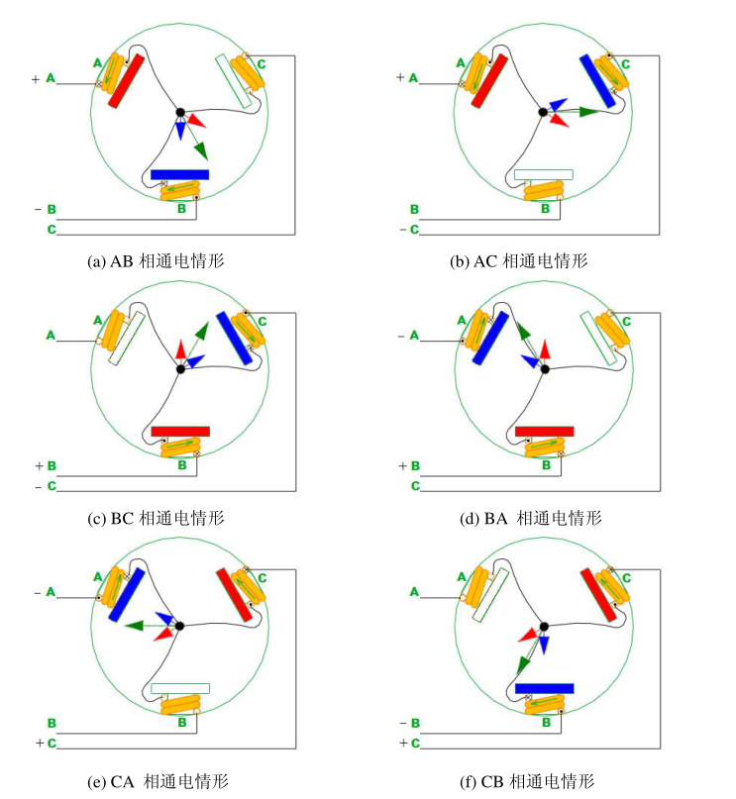

图 2星形绕组二二导通

## 1.3数学模型

### 1.3.1电压平衡方程

假设无刷直流电机采用三相星形连接，忽略定子谐波磁场在转子中产生的感应电流、铁损和杂散损耗的情况下，电机的等效电压方程如下：



：分别为三相定子的相电压（V）；

：定子绕组的等效电阻（）；

：定子有效电感，且假设三相电感均相等（H）；

：定子相电流（A）；

：三相反电动势（V）。

### 1.3.2反电动势方程

在无刷电机中，转子旋转的时候，定子会切割转子形成的磁场，从而产生反电动势。反电动势的大小取决于转子角速度、转子新的磁场强度和定子绕组匝数。



N：每相绕组匝数（N）；

L：转子有效长度（mm）；

r：转子有效内径（mm）；

B：转子磁感应强度（H）；

：转子角速度（rad/s）；

### 1.3.3电流方程



U：电机母线电压（V）；

：功率开关的饱和压降（V）；

E：电机的反电动势（V）；

I：电机电枢平均电流（A）：

R：定子绕组的等效电阻（）。

### 1.3.4电磁转矩方程

无刷直流电机的电磁转矩是由于通电导体的电枢磁势和永磁体磁势彼此对其趋势产生的，本质上是电能先机械能的转换。在电机运行的过程中，如果忽略各种损耗，三相绕组的输入功率和产生的电磁转矩的关系式为：



将（1.2）反电动势方程带入可以得到：



：电磁转矩；

E：反电动势；

I：电机电枢电流；

：转自角速度；

：电机极对数；

：电磁转矩系数；

### 1.3.5传递函数



图 3无刷直流电机结构图

图7展示简化后的无刷电机结构图。经过化简后无刷直流电机的传递函数的表达式为：



# 二、无感和有感BLDC控制策略

## 2.1 核心控制问题概述

对无感BLDC启动控制通常采用三段式起动，电机到达某一转速可检测反电动势超过零点，然后推迟30°电角度换相；换相通过逆变电路实现；电流环和速度环可以实现对电机的闭环控制；使用速度PI和电流PI实现电机的双闭环控制；除此之外还有电机故障诊断也十分重要，尤其是对电机未正常启动、堵转、过热、过流等需要处理的问题。

## 2.2无感BLDC启动

对于无位置传感器无刷直流电机，由于没有传感器不能直接获取转子的位置信息，所以其一般采用“三段式启动”，即：转子预定位阶段、变加速运行阶段、反电动势换相阶段。

### 2.2.1预定位阶段

在电机正式运转之前，对两相绕组进行短时间通电，转子在受到电磁力的状况下，会被牵引到锁定位置上，所以经过预定位后，就可以使转子处于已知位置上。在具体控制算法中，三相绕 组任意导通两相，例如对A，B相进行导通如图所示，那么A，B会合成电枢磁势，而永磁体转子磁势为。在电枢磁势的驱动下，转子磁势和电枢磁势有相对对齐的趋势，以形成最短的闭合磁力线回路。所以在导通一段时间后，转子就会转子就会旋转到指定位置，如图4所示。

但是如果转子一开始的位置和瞬间通电情况如图5所示，那么恰好存在特殊情况。磁势电枢绕组的合成磁势和永磁体转子磁势的夹角为180°，二者的磁势处于一条直线上，彼此抵消，不能产生相对对齐的趋势，电磁转矩为0，这样转子就不能转到预定的位置。为了避免这种情况的发生，转子预定位中会进行二次定位。在开始定位阶段，会根据负载特性设置定位保持时间和两次定位时间间隔，对于大惯性负载，需要设置较大的定位占空比和保持时间，对于小惯性负载，则可以设置较小的占空比和保持时间。

|  |  |
| --- | --- |
|  |  |

图 4转子预定位



图 5预定位特殊情况

### 2.2.3变加速阶段

变加速阶段又称外同步加速阶段，此阶段是为了使电机较快加速到能检测到反电动势信号的转速，从而实现由反电动势信号来决定电机的换相。电机按照预定的换相逻辑导通功率器件使电机处于开环运行状态，通过升高换相频率和PWM的占空比使得电机加速到预定速度，预定速度的设置应该使得易于检测到反电动势信号。由公式（1.2）可得，当电机设计完成后，永磁体磁势和定子绕组匝数是固定的，所以唯一决定反电动势大小的就是转子的角速度。随着转子角速度的升高，反电动势也逐步增大。根据电机的技术规范，可以确定在一定转速下的电机反电动势大小，而且转子的角速度和母线电压有较好的线性关系，所以通过设置功率器件的占空比即可确定转子的角速度。如果占空比设置较低，则反电动势信号不易检测，如果占空比设置过大，则会限制电机的调速范围和调速平滑性。预定速度的设置与反电动势检测电路的灵敏性和可靠性相关，在一般工程项目中会把预定速度设置为额定转速的15%左右。

### 2.2.3反电动势阶段

反电动势阶段又称自同步阶段。当电机通过外同步加速到一定的转速，反电势信号可以准确检测时，即可由外同步向自同步切换。可以通过试验观察反电势信号能够被准确检测的转速。在进行切换有两种方法：一种是测速模块可以测出电机的转速，当达到这一转速时即可进行切换；另一种，通过试验检测出达到预定切换转速的时间，通过软件定时器设置切换时间。这一步是关键也是比较难实现的一步。有时软件或者硬件设计的不合理都可能导致启动失败。通常是采用估算的方式来选择切换速度。

## 2.3无感和有感BLDC换相

无刷直流电机则是通过电子电路实现转子换相，实现换相的电路是逆变电路。

### 2.3.1六步换相

#### 无感BLDC

无刷直流电机的等效电路图如图6所示，由六个驱动器件、六个续流二极管和电机组成。这里，三相桥式逆变器采用120°导通，也就是每隔60°进行一次换相。这种导通方式要求在任意导通时刻，只有两相功率管处于导通状态，另一相悬空。每个功率管需要被导通120°电角度。一共把电源周期分为六个扇区，那么每个扇区都是占据60°电角度，导通原理如图7所示。

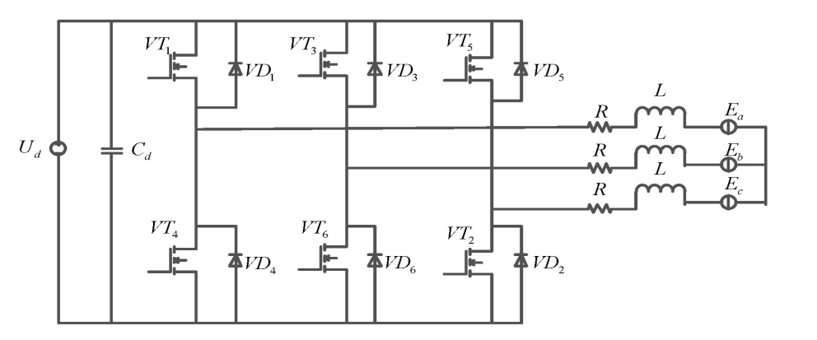

图 6无刷直流电机电路等效图

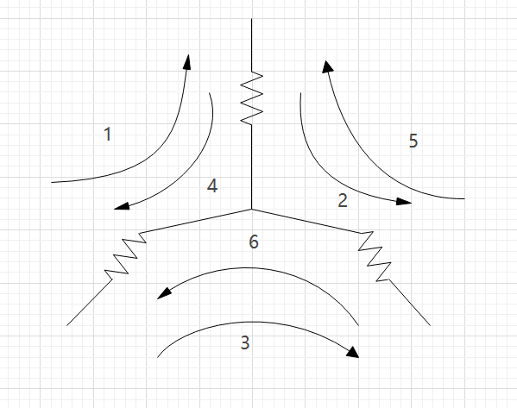

图 7六步换相示意图

1.导通A相和B相，电流从A进B出，C相悬空；

2.导通A相和C相，电流从A进C出，B不悬空；

3.导通B相和C相，电流从B进C出，A相悬空；

4.导通B相和A相，电流从B进A出，C相悬空；

5.导通C相和A相，电流从C进A出，B相悬空；

6.导通C相和B相，电流从C进B出，A相悬空。

以此类推，转子在不同的位置，通过导通不同的功率器件，就可以实现电机的连续转动，并且导通功率器件的频率和电机转速成正比关系。

电枢磁势和主磁势之间的夹角在0°~120°之间变化，并且电枢磁势的电角度超前与主磁势电角度。

#### 有感BLDC

对于有位置传感器而言，换相就显得简单许多，这里以使用霍尔传感器的无刷直流电机换相进行分析。

霍尔传感器位于电机壳内，每个传感器输出状态每经180个电角度就会变化一次。传感器B输出信号的上升沿与传感器A输出信号的上升沿之间有120个电角度的偏移。传感器C输出信号的上升沿相对于传感器B也有120个电角度的偏移。这样放置传感器是为了在电机换相时，传感器的输出状态会发生改变。

按图8的顺序给ABC三相加电，电机就会全速旋转起来，如果想反向旋转，按照霍尔的反向顺序给三相供电即可。直流电机的转速和电压是成正比的，如果想改变转速只需要改变导通的MOS管的PWM占空比即可，相当于调压。

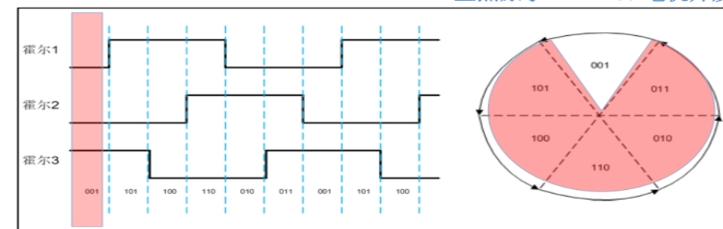

图 8霍尔传感器波形图



图 9运行示意图

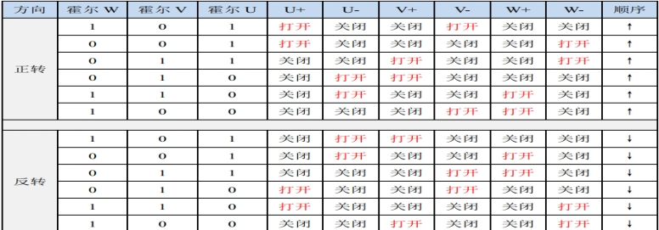

图 10通电真值表

## 2.4无感BLDC转子位置和反电动势检测

### 2.4.1概述

反电动势检测是无感直流无刷电机的十分重要的一个环节。反电动势可以正确检测电机转子的位置，所以这对于电机的正确控制和运行至关重要。在磁场中运动的导体会因为切割磁感线而产生反电动势。电机反电动势的大小和转子转速成正比。图11展示了无刷直流电机的反电动势波形图。

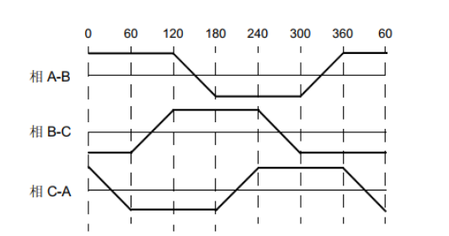

图 11反电动势波形

从图中可以看出每过60°电角度就会有一次过零点出现，而且只出现在未通电那一相。因为反电动势过零点只会出现在未通电相，所以检测到该相信号过零点后，再延迟30°电角度既可作为换相点。

### 2.4.2检测

一般在实际工程中，无刷直流电机一般未引出中性点，所以为了能够检测出反电动势信号，需要重新构建中性点。图12中的N位重构的中性点。

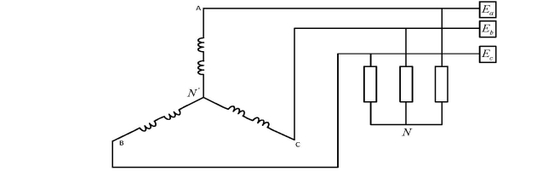

图 12反电动势检测原理框图

在N点的KCL方程为：



化简可得：



对真正的中性点进行同样的分析得到的KCL方程为：



由式（3.2）和（3.3）分析可知，不管是真正的中性点还是虚构的中性点是一致的，所以可以通过虚构的中性点N代替真正的中性点。

### 2.4.3信号处理

在实际的反电动势信号会存在噪声，如图13所示。噪声一方面来自导通相绕组，另一方面来自高频PWM噪声的耦合。噪声会造成反电动势的检测出现误差，所以必须通过硬件设计或者软件算法方面来进行滤波处理。在进行滤波之前要根据AD能接受的电压范围对反电动势信号进行降压处理。但是无论滤波是在硬件或者软件层面实现，都会存在相位延迟。不过使用软件层面滤波，可以轻松解决这个问题，给定滤波器规范以及反电动势信号的频率就可计算出相位延迟，然后将向下计数器的值减去计算出来的相位延迟。

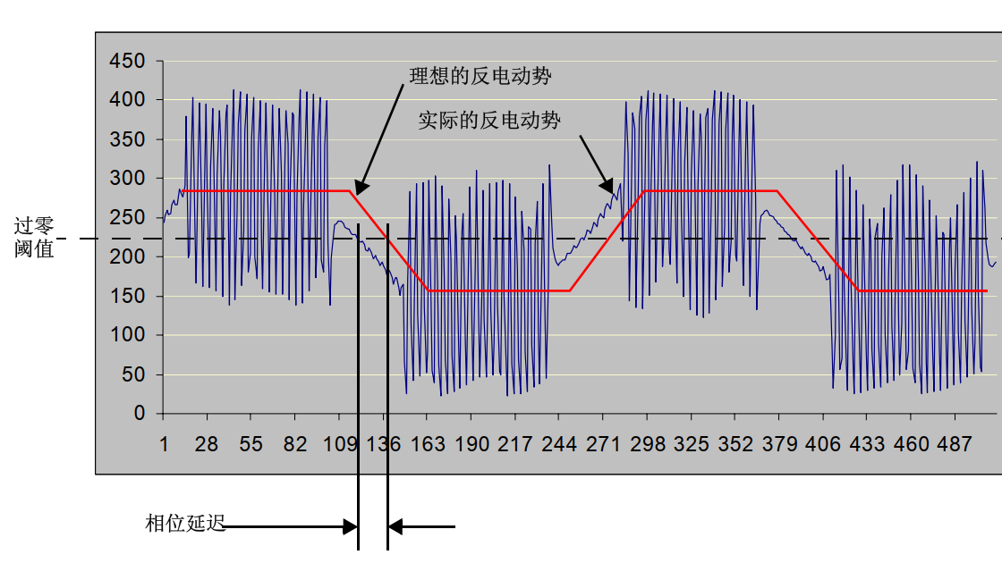

图 13实际与理想反电动势波形

在反电动势信号中会呈现有规律的高频变化趋势，所以可以设计低通滤波器进行滤波。通常，在软件中会使用离散化且不断迭代的方法来实现这个过程，基本公式是：



X为输入，Y为低通滤波后得到的输出，本次的输出主要取决于上次的滤波输出值。a是和滤波效果有关的参数，成为滤波系数，它决定着新采样值在本次滤波中所占的权重。滤波系数越小，滤波结果越平稳，但是灵敏度低；滤波系数越大，滤波结果越不平稳，但是灵敏度高。



图 14一阶低通滤波器

图14展示了一阶低通滤波器的电路图。以电容电压作为输入，其频率特性为：



其中，又称时间常数，表征电路滤波效果的常量。

令，并将带入式（2.5）得：



就是通常说的截止频率。

其幅相特性为：



从幅值函数可以看出，当输入信号频率小于截止频率时，幅值基本等于1，也就是输入信号能基本还原出原有信号状态；当输入信号的频率大于截止频率时，幅值就迅速衰减到1一下，也就是达到了衰减高频干扰信号的目的。

从相角函数可以看出，随着输入信号的频率不断增大，输入信号的相位不断滞后。当输入信号频率等于截止频率时，相位滞后45°；当输入信号频率远大于截止频率时，相位滞后90°。

### 2.4.4转子位置信号误差补偿

由前文介绍可以知道，检测端电压要先经过低通滤波器进行分压和滤波，低通滤波器由RC电路组成，因为容性器件的存在，端电压相位会产生一定延迟，端电压相位延迟角和电机转速有关，绕组上直接引出的端电压经过滤波器后得到的端电压关系为：



为滤波后端电压。

又因为，得到延迟角的计算公式为：



反电动势过零点延迟30°就能够获得无位置传感器无刷直流电机的换相信号，但是由于端电压检测电路存在容性器件，检测得到的端电压会有相位延迟，所以反电动势过零点延迟就可以得到电机换相点，但是如果转速太高，延迟角将大于90°，将小于0°。这种情况下移相就不再适用于换相控制。因此为了扩大电机的调速范围，从而使电机适用于高速环境下，一般会采用方法，该方法下反电动势过零点延迟了90°，然后减去延迟补偿角，就能得到电机换相点信号。换相延迟时间计算公式为：



为换相延迟机械角度。

## 2.5有感和无感BLDC双闭环控制

### 2.5.1概述

控制器通过PWM控制实现无刷直流电机的速度控制，为了使得电机具有较好的调速性能和负载能力，通过速度闭环和电流闭环对电机进行控制。当给定转速发生发生陡变时，会导致逆变器输出的电压变化量发生很大的变化，这样就有可能引起电机中绕组电枢电流的剧烈变化，很容易造成逆变器损坏；当电流发生陡变时，会造成电机的输出转矩发生较大的变化，使得电机的输出的转矩脉动较大，调速不够平稳，对传动造成影响。在一些精度较高的伺服系统中，这些都是不可接受的故障。所以采用电流环和速度环形成双闭环控制十分必要。图17展示了双闭环控制的结构框图。



图 17双闭环控制

在电流检测电路中，因为通常含有交流分量，所以要采用低通滤波，但是滤波后会造成反馈信号的延迟，为了补偿延迟带来的负面影响，需要加入同样的环节进行补偿。其原理是将给定信号和反馈信号进行同样的延迟，使二者在时间上得到适配。此外，在速度环中，因为速度反馈信号会有纹波，所以需要进行滤波操作。同样在速度通道中，加入一个同样时间常数的滤波环节使之匹配。

### 2.5.2工作原理

双闭环控制的基本工作原理是通过计算得到电机的转速，与给定转速做差，将其结果作为速度PID的输入进行调节，速度环的输出值作为电流环的给定值，再和电流环的反馈至做差，将该值经过电流PID运算，使电流环的输出直接控制逆变器电路的PWM占空比。

### 2.5.3PID

理想微分PID控制算法表达式为：



其传递函数的形式为：



式中各参数含义如下：

：比例增益；

：积分时间；

：微分时间。

为了能够让计算机实现PID控制，需要进行离散化：

假设系统采样时间为，将输入序列化得到：



将输出序列化得到：



比例项：

积分项：

微分项：

最终可以得到：



式（2.21）就是位置式PID，对式（2，21）再做一下简化，令：



最终可以得到增量式PID：



PID控制中各个部分的含义如下：

比例环节：按照比例运算缩放输入误差，输入误差后，控制器立马产生负反馈调节；

积分环节：可以消除静态误差，提高系统的无差度；

微分环节：可以检测误差的变化率，起到提前控制的效果。

### 2.5.4模糊PI控制

电机在实际运行中，碰到转速或者负载参数变化较大时，会引起电磁转矩波动，因此要求电机具有良好的自适应调节性能，采用自适应网络的调速系统能提高电机的转速响应。对于非线性的无刷直流电机系统，基于模糊逻辑的控制方法较为理想。可以在电机的双闭环（电流环和速度环）控制系统中进行模糊PI控制，以提高系统的自适应控制能力。



图 18模糊PI控制器框图

模糊PI控制器的设计步骤为：

1.以转速误差和误差变化作为二维模糊PI控制器的输入，作为输出，使用模糊控制规则完成对PI参数的实时修改。

2.通过量化因子对和的实际值进行模糊量化处理，由隶属函数映射到模糊集合论域中；再由模糊控制规则完成模糊推理，将模糊决策的输出通过比例因子转换到实际输出的基本论域完成解模糊化处理。模糊论域含七个变量，隶属函数由高斯分布函数和三角分布函数组成。

３.根据专家经验得出IF-THEN形式的模糊决策表，归纳总结出模糊控制规则。

４.控制器完成对逻辑规则的结果进行处理、查表、运算，通过在线处理模糊控制器的输出量来实现对控制器PI参数的实时修正，输出给控制对象，当前PI参数值由初始值和修正量相加得到，即：



### 2.5.5电流环

电流环作为双闭环控制的内环，具有动态响应快、超调小等特性。电流环控制对象是惯性环节，所以要做到无静差；从动态来看，要求超调量小，所以电流环矫正环节为典型的I型系统。为了把电流环矫正设为I型系统，采用典型的PI控制，传递函数为：



：电流调节器的比例系数

：电流调节器的超前时间常数

经过化简后，可以得到电流环的开环传递函数为：



BW为电流环的带宽。

### 2.5.6速度环

电流环完成设计后，可以把电流环看作为速度环的一个环节。从静态的角度看，为了调速精度的要求，速度环要做到无静差；从动态来看，为了使控制系统具有较高的抗干扰性能，需要把速度环设计成典型的Ⅱ型系统。为了吧速度环设计成典型的Ⅱ型系统，采用PI控制器，其传递函数为：



：转速调节器的超前时间常数

：转速调节器的比例系数

经过化简后，可以得到速度环的开环传递函数为：



# 三、PWM调制方式

在第一章说明了无刷直流电机的电压平衡方程和反电动势方程，从表达式可以看出，在不计电枢电阻和功率开关压降，转速n只与直流母线电压和线反电势系数有关，因此可以通过调节直流母线电压或调节磁场强度的方法来对无刷直流电机进行调速。其中调压调速方法易于控制和实现，且励磁恒定不变，可以输出额定转矩，调压调速一般采用PWM脉宽调制技术较多。

## 3.1六种工作在120°导通方式下的PWM调制方式

功率开关器件主要用于控制定子绕组电流换相和调节电枢电压幅值。目前，通常采取PWM脉宽调制方式用于调节电枢电压幅值。采用桥式电路结构驱动电机时，PWM调制方式一般分为全桥调制和半桥调制，全桥调制的开关损耗和稳态转矩波动较半桥调制都更大。在两两导通三相六状态驱动方式下，将PWM调制归纳为如图19所示的六种方式，根据 PWM调制原理不同，将PWM调制分为调制法和跟踪控制法。

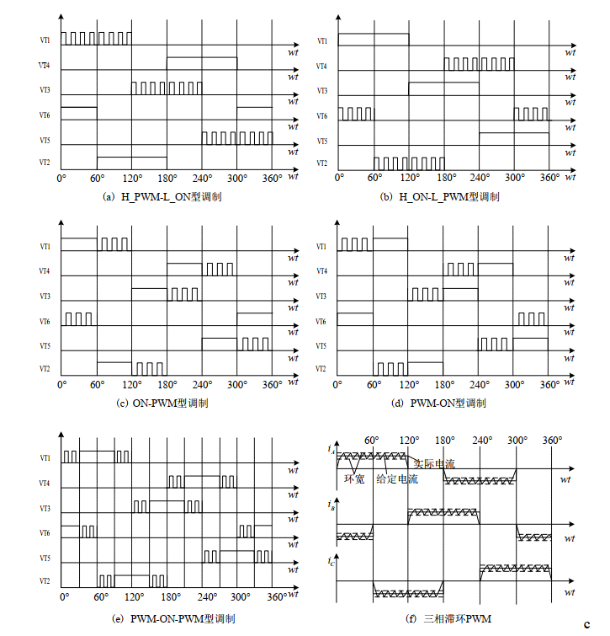

图 19PWM调制方式

采用调制法的PWM调制分为五种，其中(a)图为H_PWM-L_ON调制，只对上桥臂功率开关管进行PWM调制，下桥臂功率开关管保持恒通；(b)图为H_ON-L_PWM调制，与 H_PWM-L_ON调制相反；（c）图为ON-PWM调制，功率开关管的前60°保持恒通，对后 60°进行PWM 调制；(d)图为PWM-ON调制，与ON-PWM 调制相反；（e）图为PWM-ON-PWM 调制，对功率开关管的前30°和后30°进行PWM调制，中间60°保持恒通。

跟踪控制法有滞环比较方式，其中电流滞环跟踪控制是基于电流反馈调节思想，使实际输出跟随给定电流信号，同时逆变电路输出电压波形为不规则的PWM波，(f)图为三相电流滞环PWM跟踪控制。 给定电流和实际输出电流的差值作为滞环电流控制器的输入， 输出的PWM信号作为功率开关管控制信号。当电流偏差大于滞环宽度时，比较器输出为正,上桥臂功率开关管导通,下桥臂功率开关管截止，相电流增大，直到电流偏差大于,滞环控制器输出电平翻转，上桥臂功率开关管截止，下桥臂功率开关管导通，相电流减小。这样实际电流就在和范围内准确跟踪给定电流。滞环宽度对跟踪性能影响较大，若滞环宽度设置过窄，跟踪误差减小，随之开关频率和损耗加大。

# 四、BLDC电机控制软件整体策略架构

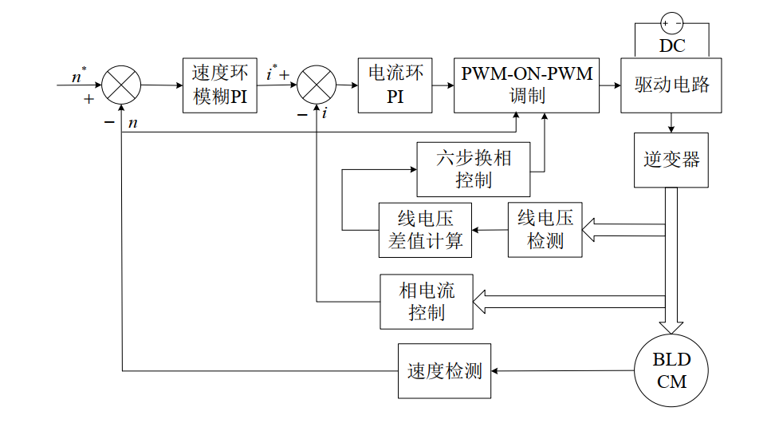

图 20无位置BLDC控制系统框图

图19展示了无位置传感器BLDC的控制系统框图。该控制系统采用双闭环控制，外环采用转速调节控制，转速环控制器使用模糊PI 控制，内环采用电流调节控制。根据前述分析，转子位置检测的过程是先检测电机端电压值、、，然后将其中两相相减，获得线电压、 、 ，再将两个线电压值相减得出其差值、、，根据线电压差值检测的原理就能获得反电动势过零点，从而通过逻辑运算得到无刷直流电机六步换相控制信号与 PWM调制信号相乘送入PWM控制模块，输出控制功率开关管换相以及调压调速，调制方式采用PWM-ON-PWM调制。电机启动时转速为零， 线电压差值也为零，启动刚开始电机转速较小，线电压差值也相对较小，这种情况下无位置传感器控制系统难以捕获换相过零点，而无法检测转子位置以提供正确的换相信号，因此通过判断转速大小来切换系统控制模式。转速低于某一具体数值时，控制系统需要另外提供换相信号对电机进行加速，当加速到一定速度时，系统确定能够正常检测到线电压差值，此时切换到基于线电压差值的转子位置检测模式，控制系统进行电子换相。

# 五、无感和有感BLDC差异

无感BLDC和有感BLDC是两种不同类型的电机，它们在电机结构和控制方式方面存在显著的差异。本文将从电机结构、控制方式、转速范围、启动方式和适用范围五个方面详细比较无感BLDC电机和有感BLDC电机的差异。

首先，电机结构方面，无感BLDC电机采用三相电枢，每个电枢内部包含多个线圈，通过交替通电产生旋转磁场，驱动转子旋转。而有感BLDC电机在电枢外部设置了霍尔传感器，用于检测转子位置。因此，有感BLDC电机的结构相对更为复杂，但由于有外部传感器的支持，其转矩和速度控制更为精确。

其次，控制方式方面，无感BLDC电机使用电机内部的反电势信号进行控制，而有感BLDC电机则需要外部传感器来获取转子位置信号，从而进行控制。因此，无感BLDC电机具有简单的控制电路和更高的可靠性，而有感BLDC电机需要更多的控制电路和传感器，因此成本更高。

第三，转速范围方面，无感BLDC电机在低速和高速转矩表现较好，而有感BLDC电机在中高速范围内具有更好的性能。因此，在选择电机时需要考虑所需转速范围。

第四，启动方式方面，无感BLDC电机通常采用“定时器/计数器”方式进行启动，即通过固定的时间间隔切换电极来启动电机；而有感BLDC电机通常采用“霍尔传感器”方式进行启动，即通过传感器检测转子位置来启动电机。因此，在启动方面，有感BLDC电机更为精确和快速。

最后，适用范围方面，无感BLDC电机适用于需要低噪音、低成本和简单控制的场合，如家用电器、电动工具等；而有感BLDC电机适用于需要高精度、高转速、高效率和高负载能力的场合，如机器人、电动车、航空航天等领域。

综上所述，无感BLDC电机和有感BLDC电机在结构、控制、转速范围、启动和适用范围等方面存在着显著的差异，各有其优缺点，需要根据具体要求和条件。

|  |  |  |
| --- | --- | --- |
| 驱动方式 | 优点 | 缺点 |
| 有感驱动 | 1、内装有霍尔传感器，能够检测到转子的位置，启动平稳  2、电机支持0速度启动 | 1、成本相对较高，有霍尔，体积大  2、8根引脚线、安装麻烦  3、位置传感器在多尘、潮湿环境干扰大 |
| 无感驱动 | 1、不需要传感器、成本低、只需3根引脚线、体积小  2、寿命和可靠性更长，因为没有霍尔可以损坏 | 1、启动不流畅，因低速或转子静止时，反电动势过小、检测不到过零点。  这是所有反电动势法的共同缺点 |

表 2无感和有感BLDC差异